TỔNG HỢP THÔNG TIN TOÀN BỘ
Website/Blog công nghệ & Review sản phẩm + AI phân tích bình luận

1) Users & Roles

Bảng: users — Tài khoản người dùng
- Lưu tài khoản: đăng ký/đăng nhập, thông tin hồ sơ (avatar, bio), trạng thái (ACTIVE/INACTIVE/BANNED).
- Dùng để xác định ai viết bài, ai bình luận, ai chấm sao, ai duyệt nội dung.

Cột | Gợi ý kiểu dữ liệu | Ràng buộc | Mô tả
id | BIGINT | PK, AI | Khóa chính
username | VARCHAR(50) | UNIQUE, NOT NULL | Tên đăng nhập
email | VARCHAR(100) | UNIQUE, NOT NULL | Email đăng nhập
password_hash | VARCHAR(255) | NOT NULL | Mật khẩu đã hash
avatar_url | VARCHAR(255) | NULL | Ảnh đại diện
bio | TEXT | NULL | Giới thiệu
status | ENUM | DEFAULT ACTIVE | ACTIVE/INACTIVE/BANNED
created_at | TIMESTAMP | DEFAULT NOW | Ngày tạo
updated_at | TIMESTAMP | auto update | Ngày cập nhật

Bảng: roles — Danh sách vai trò hệ thống
- Danh sách vai trò hệ thống: ADMIN / AUTHOR / USER.
- Dùng để phân quyền chức năng.

Cột | Gợi ý kiểu dữ liệu | Ràng buộc | Mô tả
id | BIGINT | PK, AI | Khóa chính
name | VARCHAR(50) | UNIQUE, NOT NULL | ADMIN/AUTHOR/USER
description | VARCHAR(255) | NULL | Mô tả role
created_at | TIMESTAMP | DEFAULT NOW | Ngày tạo

Bảng: user_roles — Gán role cho user (many-to-many)
- Bảng trung gian để gán role cho user (vì 1 user có thể nhiều role).
- Ví dụ: một người vừa là USER vừa là AUTHOR.

Cột | Gợi ý kiểu dữ liệu | Ràng buộc | Mô tả
user_id | BIGINT | PK, FK(users.id) | User được gán
role_id | BIGINT | PK, FK(roles.id) | Role được gán
assigned_at | TIMESTAMP | DEFAULT NOW | Thời điểm gán

2) Danh mục

Bảng: categories — Danh mục bài viết & sản phẩm (cha–con)
- Quản lý danh mục cho cả bài viết và sản phẩm.
- Có parent_id để tạo cây danh mục cha–con.
- Có type để phân biệt danh mục cho POST hay PRODUCT.

Cột | Gợi ý kiểu dữ liệu | Ràng buộc | Mô tả
id | BIGINT | PK, AI | Khóa chính
name | VARCHAR(100) | NOT NULL | Tên danh mục
slug | VARCHAR(120) | UNIQUE, NOT NULL | Slug URL
type | ENUM | NOT NULL | POST/PRODUCT
parent_id | BIGINT | FK(categories.id), NULL | Danh mục cha
description | TEXT | NULL | Mô tả
is_active | BOOLEAN | DEFAULT TRUE | Bật/tắt hiển thị
created_at | TIMESTAMP | DEFAULT NOW | Ngày tạo
updated_at | TIMESTAMP | auto update | Ngày cập nhật

3) Blog posts & kiểm duyệt

Bảng: posts — Bài viết công nghệ
- Lưu bài viết công nghệ (news/tips/guide).
- Có trạng thái nội dung: DRAFT → PENDING → PUBLISHED / HIDDEN / DELETED.
- Có view_count để thống kê “bài nhiều view”.

Cột | Gợi ý kiểu dữ liệu | Ràng buộc | Mô tả
id | BIGINT | PK, AI | Khóa chính
title | VARCHAR(255) | NOT NULL | Tiêu đề
slug | VARCHAR(255) | UNIQUE, NOT NULL | Slug URL
summary | TEXT | NULL | Tóm tắt
content | LONGTEXT | NOT NULL | Nội dung bài
thumbnail_url | VARCHAR(255) | NULL | Ảnh đại diện
author_id | BIGINT | FK(users.id) | Tác giả
category_id | BIGINT | FK(categories.id), NULL | Danh mục
status | ENUM | DEFAULT DRAFT | DRAFT/PENDING/PUBLISHED/HIDDEN/DELETED
view_count | BIGINT | DEFAULT 0 | Lượt xem
published_at | DATETIME | NULL | Ngày publish
created_at | TIMESTAMP | DEFAULT NOW | Ngày tạo
updated_at | TIMESTAMP | auto update | Ngày cập nhật

Bảng: post_moderation_logs — Log duyệt bài viết
- Lưu lịch sử duyệt bài: ai duyệt, duyệt lúc nào, từ trạng thái nào sang trạng thái nào, lý do reject/hide.
- Dùng cho audit + báo cáo + “quy trình duyệt” đúng đặc tả.

Cột | Gợi ý kiểu dữ liệu | Ràng buộc | Mô tả
id | BIGINT | PK, AI | Khóa chính
post_id | BIGINT | FK(posts.id) | Bài viết
moderator_id | BIGINT | FK(users.id) | Người duyệt (Admin)
action | VARCHAR(20) | NOT NULL | SUBMIT/APPROVE/REJECT/HIDE/DELETE
from_status | VARCHAR(20) | NOT NULL | Trạng thái trước
to_status | VARCHAR(20) | NOT NULL | Trạng thái sau
reason | VARCHAR(255) | NULL | Lý do reject/hide
created_at | TIMESTAMP | DEFAULT NOW | Thời điểm

4) Products (sản phẩm)

Bảng: products — Thông tin sản phẩm để review
- Lưu thông tin sản phẩm để review: tên, hãng, model, mô tả, trạng thái hiển thị.
- Là “trung tâm” cho review, rating, comment, AI summary.

Cột | Gợi ý kiểu dữ liệu | Ràng buộc | Mô tả
id | BIGINT | PK, AI | Khóa chính
name | VARCHAR(255) | NOT NULL | Tên sản phẩm
slug | VARCHAR(255) | UNIQUE, NOT NULL | Slug URL
brand | VARCHAR(120) | NULL | Hãng
model | VARCHAR(120) | NULL | Model/SKU
short_desc | TEXT | NULL | Mô tả ngắn
description | LONGTEXT | NULL | Mô tả chi tiết
category_id | BIGINT | FK(categories.id), NULL | Danh mục
status | ENUM | DEFAULT DRAFT | DRAFT/PUBLISHED/HIDDEN/DELETED
price | DECIMAL(15,2) | NULL | Giá tham khảo
thumbnail_url | VARCHAR(255) | NULL | (Tuỳ chọn)
created_at | TIMESTAMP | DEFAULT NOW | Ngày tạo
updated_at | TIMESTAMP | auto update | Ngày cập nhật

Bảng: product_images — Ảnh sản phẩm
- Lưu nhiều ảnh của 1 sản phẩm.
- Có is_primary để chọn ảnh chính hiển thị ngoài danh sách.

Cột | Gợi ý kiểu dữ liệu | Ràng buộc | Mô tả
id | BIGINT | PK, AI | Khóa chính
product_id | BIGINT | FK(products.id) | Sản phẩm
image_url | VARCHAR(255) | NOT NULL | URL ảnh
is_primary | BOOLEAN | DEFAULT FALSE | Ảnh chính
sort_order | INT | DEFAULT 0 | Thứ tự
created_at | TIMESTAMP | DEFAULT NOW | Ngày tạo

Bảng: product_specs — Thông số kỹ thuật key-value
- Lưu thông số kỹ thuật dạng key-value (CPU/RAM/Pin…).
- Vì specs mỗi loại sản phẩm khác nhau nên key-value giúp linh hoạt.

Cột | Gợi ý kiểu dữ liệu | Ràng buộc | Mô tả
id | BIGINT | PK, AI | Khóa chính
product_id | BIGINT | FK(products.id) | Sản phẩm
spec_key | VARCHAR(100) | NOT NULL | CPU/RAM/Pin…
spec_value | TEXT | NOT NULL | Giá trị thông số
unit | VARCHAR(30) | NULL | Đơn vị (tuỳ chọn)
sort_order | INT | DEFAULT 0 | Thứ tự
created_at | TIMESTAMP | DEFAULT NOW | Ngày tạo

5) Reviews (bài review chi tiết)

Bảng: reviews — Bài review chi tiết (có duyệt)
- Lưu bài review chi tiết do Author/Admin viết.
- Có pros/cons, overall_score, và trạng thái duyệt giống bài viết.

Cột | Gợi ý kiểu dữ liệu | Ràng buộc | Mô tả
id | BIGINT | PK, AI | Khóa chính
product_id | BIGINT | FK(products.id) | Sản phẩm
author_id | BIGINT | FK(users.id) | Tác giả (Author/Admin)
title | VARCHAR(255) | NULL | Tiêu đề review
content | LONGTEXT | NOT NULL | Nội dung review
pros | TEXT/JSON | NULL | Ưu điểm
cons | TEXT/JSON | NULL | Nhược điểm
overall_score | DECIMAL(4,1) | NULL | Điểm tổng (vd 8.5)
status | ENUM | DEFAULT DRAFT | DRAFT/PENDING/PUBLISHED/HIDDEN/DELETED
published_at | DATETIME | NULL | Ngày publish
created_at | TIMESTAMP | DEFAULT NOW | Ngày tạo
updated_at | TIMESTAMP | auto update | Ngày cập nhật

Bảng: review_scores — Điểm theo tiêu chí
- Lưu điểm theo từng tiêu chí (hiệu năng, pin, màn hình…).
- Dùng để hiển thị bảng điểm chi tiết và tính điểm tổng (nếu muốn).

Cột | Gợi ý kiểu dữ liệu | Ràng buộc | Mô tả
id | BIGINT | PK, AI | Khóa chính
review_id | BIGINT | FK(reviews.id) | Review
criterion | VARCHAR(50) | NOT NULL | performance/battery/display…
score | DECIMAL(4,1) | NOT NULL | Điểm tiêu chí
weight | DECIMAL(4,2) | NULL | Trọng số (tuỳ chọn)
created_at | TIMESTAMP | DEFAULT NOW | Ngày tạo

Bảng: review_moderation_logs — Log duyệt review (khuyến nghị)
- Lưu lịch sử duyệt review giống như posts: approve/reject/hide + lý do.
- Giúp đúng đặc tả “quy trình duyệt giống bài viết”.

Cột | Gợi ý kiểu dữ liệu | Ràng buộc | Mô tả
id | BIGINT | PK, AI | Khóa chính
review_id | BIGINT | FK(reviews.id) | Review
moderator_id | BIGINT | FK(users.id) | Người duyệt
action | VARCHAR(20) | NOT NULL | SUBMIT/APPROVE/REJECT/HIDE/DELETE
from_status | VARCHAR(20) | NOT NULL | Trạng thái trước
to_status | VARCHAR(20) | NOT NULL | Trạng thái sau
reason | VARCHAR(255) | NULL | Lý do
created_at | TIMESTAMP | DEFAULT NOW | Thời điểm

6) Comments (bình luận) + kiểm duyệt + report

Bảng: comments — Bình luận (dùng chung cho Post/Product/Review)
- Lưu bình luận của người dùng cho: Post / Product / Review.
- Hỗ trợ reply bằng parent_id.
- Có trạng thái: PENDING/VISIBLE/HIDDEN/DELETED để duyệt bình luận.

Cột | Gợi ý kiểu dữ liệu | Ràng buộc | Mô tả
id | BIGINT | PK, AI | Khóa chính
user_id | BIGINT | FK(users.id) | Người bình luận
target_type | ENUM | NOT NULL | POST/PRODUCT/REVIEW
target_id | BIGINT | NOT NULL | ID đối tượng
parent_id | BIGINT | FK(comments.id), NULL | Reply comment
content | TEXT | NOT NULL | Nội dung
status | ENUM | DEFAULT VISIBLE | PENDING/VISIBLE/HIDDEN/DELETED
created_at | TIMESTAMP | DEFAULT NOW | Ngày tạo
updated_at | TIMESTAMP | auto update | Ngày cập nhật

Gợi ý index: (target_type, target_id) và (parent_id).

Bảng: comment_moderation_logs — Log duyệt bình luận
- Lưu log admin đã approve/hide/delete bình luận nào, lúc nào, lý do.
- Dùng để truy vết khi có khiếu nại/vi phạm.

Cột | Gợi ý kiểu dữ liệu | Ràng buộc | Mô tả
id | BIGINT | PK, AI | Khóa chính
comment_id | BIGINT | FK(comments.id) | Comment
moderator_id | BIGINT | FK(users.id) | Admin duyệt
action | VARCHAR(20) | NOT NULL | APPROVE/HIDE/DELETE
from_status | VARCHAR(20) | NOT NULL | Trước
to_status | VARCHAR(20) | NOT NULL | Sau
reason | VARCHAR(255) | NULL | Lý do
created_at | TIMESTAMP | DEFAULT NOW | Thời điểm

Bảng: comment_reports — User báo cáo comment xấu (tuỳ chọn)
- Khi user bấm “report bình luận xấu”, hệ thống tạo record ở đây.
- Admin xem danh sách report và xử lý (resolve/reject…).

Cột | Gợi ý kiểu dữ liệu | Ràng buộc | Mô tả
id | BIGINT | PK, AI | Khóa chính
comment_id | BIGINT | FK(comments.id) | Comment bị report
reporter_id | BIGINT | FK(users.id) | Người report
reason | VARCHAR(255) | NOT NULL | Lý do
status | ENUM/VARCHAR | DEFAULT OPEN | OPEN/RESOLVED/REJECTED
created_at | TIMESTAMP | DEFAULT NOW | Thời điểm

7) Rating sao

Bảng: product_ratings — Chấm sao 1–5 cho sản phẩm
- Lưu đánh giá sao 1–5 cho sản phẩm.
- Ràng buộc “mỗi user chỉ 1 rating/1 product” (unique user_id + product_id).
- Dùng để tính rating trung bình hiển thị ở trang sản phẩm.

Cột | Gợi ý kiểu dữ liệu | Ràng buộc | Mô tả
id | BIGINT | PK, AI | Khóa chính
user_id | BIGINT | FK(users.id) | Người chấm
product_id | BIGINT | FK(products.id) | Sản phẩm
stars | INT | CHECK 1..5 | Số sao
created_at | TIMESTAMP | DEFAULT NOW | Ngày tạo
updated_at | TIMESTAMP | auto update | Ngày cập nhật

Unique bắt buộc: (user_id, product_id).

8) AI Sentiment (phân tích bình luận) + cấu hình

Bảng: ml_models — Quản lý phiên bản model AI
- Lưu thông tin phiên bản model AI (tên, version, active).
- Dùng để biết comment được phân tích bởi model nào; phục vụ rollback/so sánh chất lượng.

Cột | Gợi ý kiểu dữ liệu | Ràng buộc | Mô tả
id | BIGINT | PK, AI | Khóa chính
name | VARCHAR(100) | NOT NULL | Tên model
version | VARCHAR(50) | NOT NULL | Phiên bản
is_active | BOOLEAN | DEFAULT FALSE | Model đang dùng
created_at | TIMESTAMP | DEFAULT NOW | Ngày tạo

Bảng: comment_ai_analysis — Kết quả AI cho từng comment
- Lưu kết quả AI cho từng comment: label (POS/NEG/NEU), confidence, score, model_id.
- Tránh việc mỗi lần tải trang lại gọi AI phân tích lại.
- Dùng để debug khi AI sai.

Cột | Gợi ý kiểu dữ liệu | Ràng buộc | Mô tả
id | BIGINT | PK, AI | Khóa chính
comment_id | BIGINT | UNIQUE, FK(comments.id) | 1 comment 1 kết quả
model_id | BIGINT | FK(ml_models.id) | Model đã dùng
label | ENUM | NOT NULL | POSITIVE/NEGATIVE/NEUTRAL
score | DECIMAL(6,3) | NULL | Điểm sentiment
confidence | DECIMAL(6,3) | NULL | Độ tin cậy (0–1)
created_at | TIMESTAMP | DEFAULT NOW | Thời điểm phân tích

Bảng: comment_labels — Nhãn tay để train
- Lưu nhãn thủ công do admin gán để tạo dataset train lại.
- Dùng cho quy trình cải thiện model (active learning).

Cột | Gợi ý kiểu dữ liệu | Ràng buộc | Mô tả
id | BIGINT | PK, AI | Khóa chính
comment_id | BIGINT | FK(comments.id) | Comment được gán nhãn
label | ENUM | NOT NULL | POSITIVE/NEGATIVE/NEUTRAL
labeled_by | BIGINT | FK(users.id) | Admin gán nhãn
note | VARCHAR(255) | NULL | Ghi chú
created_at | TIMESTAMP | DEFAULT NOW | Thời điểm

Bảng: product_sentiment_summary — Tổng hợp sentiment theo sản phẩm
- Lưu tổng hợp nhanh theo sản phẩm: số lượng comment tích cực/tiêu cực/trung lập, tỷ lệ %, kết luận cuối.
- Trang sản phẩm chỉ đọc 1 bảng này là hiển thị được ngay (rất nhanh).

Cột | Gợi ý kiểu dữ liệu | Ràng buộc | Mô tả
product_id | BIGINT | PK, FK(products.id) | 1–1 với product
min_samples | INT | DEFAULT 10 | N tối thiểu
positive_count | INT | DEFAULT 0 | Số comment tích cực
negative_count | INT | DEFAULT 0 | Số comment tiêu cực
neutral_count | INT | DEFAULT 0 | Số comment trung lập
positive_ratio | DECIMAL(6,3) | DEFAULT 0 | Tỷ lệ tích cực
negative_ratio | DECIMAL(6,3) | DEFAULT 0 | Tỷ lệ tiêu cực
neutral_ratio | DECIMAL(6,3) | DEFAULT 0 | Tỷ lệ trung lập
final_conclusion | ENUM | DEFAULT NOT_ENOUGH_DATA | GOOD/BAD/NEUTRAL/NOT_ENOUGH_DATA
last_updated_at | TIMESTAMP | DEFAULT NOW | Cập nhật gần nhất

Bảng: ai_settings — Cấu hình ngưỡng kết luận & auto-approve
- Lưu ngưỡng và cấu hình để admin thay đổi: N tối thiểu, điều kiện GOOD/BAD, bật/tắt auto approve comment.
- Đúng yêu cầu “Admin quản trị AI”.

Cột | Gợi ý kiểu dữ liệu | Ràng buộc | Mô tả
id | BIGINT | PK, AI | Khóa chính
min_comments | INT | DEFAULT 10 | N tối thiểu
good_positive_pct | DECIMAL(6,3) | DEFAULT 0.60 | >= 60% tích cực
good_negative_max_pct | DECIMAL(6,3) | DEFAULT 0.25 | <= 25% tiêu cực
bad_negative_pct | DECIMAL(6,3) | DEFAULT 0.45 | >= 45% tiêu cực
auto_approve_comments | BOOLEAN | DEFAULT FALSE | Bật/tắt auto approve
updated_by | BIGINT | FK(users.id) | Admin cập nhật
updated_at | TIMESTAMP | auto update | Thời điểm cập nhật

9) Favorite / Featured / Compare

Bảng: user_favorites — Theo dõi/quan tâm
- Lưu “user quan tâm” (favorite) đến post/product/review.
- Dùng cho trang “Danh sách quan tâm” và thống kê “top sản phẩm được quan tâm”.

Cột | Gợi ý kiểu dữ liệu | Ràng buộc | Mô tả
id | BIGINT | PK, AI | Khóa chính
user_id | BIGINT | FK(users.id) | Người theo dõi
target_type | ENUM | NOT NULL | POST/PRODUCT/REVIEW
target_id | BIGINT | NOT NULL | ID đối tượng
created_at | TIMESTAMP | DEFAULT NOW | Thời điểm

Unique: (user_id, target_type, target_id).

Bảng: featured_items — Nội dung nổi bật
- Lưu cấu hình nội dung nổi bật (featured): cái nào được ghim, ưu tiên, thời gian hiển thị.
- Admin dùng để đẩy bài/sản phẩm lên trang chủ.

Cột | Gợi ý kiểu dữ liệu | Ràng buộc | Mô tả
id | BIGINT | PK, AI | Khóa chính
target_type | ENUM | NOT NULL | POST/PRODUCT/REVIEW
target_id | BIGINT | NOT NULL | ID đối tượng
priority | INT | DEFAULT 0 | Ưu tiên hiển thị
start_at | DATETIME | NULL | Thời gian bắt đầu
end_at | DATETIME | NULL | Thời gian kết thúc
created_by | BIGINT | FK(users.id) | Admin tạo
created_at | TIMESTAMP | DEFAULT NOW | Thời điểm

Bảng: compare_lists — Danh sách so sánh
- Mỗi user có thể tạo nhiều danh sách so sánh.

Cột | Gợi ý kiểu dữ liệu | Ràng buộc | Mô tả
id | BIGINT | PK, AI | Khóa chính
user_id | BIGINT | FK(users.id) | Chủ list
name | VARCHAR(100) | DEFAULT "So sánh" | Tên list
created_at | TIMESTAMP | DEFAULT NOW | Thời điểm

Bảng: compare_list_items — Sản phẩm trong list so sánh
- Lưu các sản phẩm nằm trong một compare list (2–5 sp).
- Dùng để render trang so sánh.

Cột | Gợi ý kiểu dữ liệu | Ràng buộc | Mô tả
compare_list_id | BIGINT | PK, FK(compare_lists.id) | List
product_id | BIGINT | PK, FK(products.id) | Sản phẩm
created_at | TIMESTAMP | DEFAULT NOW | Thời điểm thêm

10) Analytics / báo cáo

Bảng: page_views — Lượt xem để thống kê
- Lưu lượt xem cho post/product/review theo thời gian.
- Dùng cho báo cáo: view theo ngày/tuần/tháng, top nhiều view.

Cột | Gợi ý kiểu dữ liệu | Ràng buộc | Mô tả
id | BIGINT | PK, AI | Khóa chính
target_type | ENUM | NOT NULL | POST/PRODUCT/REVIEW
target_id | BIGINT | NOT NULL | ID đối tượng
user_id | BIGINT | FK(users.id), NULL | Null nếu guest
ip | VARCHAR(45) | NULL | IPv4/IPv6
user_agent | VARCHAR(255) | NULL | Trình duyệt
created_at | TIMESTAMP | DEFAULT NOW | Thời điểm view

11) Use-case (nếu bạn dùng tính năng “nhu cầu”)

Bảng: use_cases — Danh sách nhu cầu
- Danh sách nhu cầu: học tập, làm việc, giải trí…

Cột | Gợi ý kiểu dữ liệu | Ràng buộc | Mô tả
id | BIGINT | PK, AI | Khóa chính
name | VARCHAR(50) | UNIQUE, NOT NULL | hoc_tap/lam_viec/giai_tri…
description | VARCHAR(255) | NULL | Mô tả

Bảng: product_usecase_scores — Điểm phù hợp theo nhu cầu
- Điểm “phù hợp theo nhu cầu” của từng sản phẩm.
- Dùng khi so sánh: gợi ý sản phẩm phù hợp mục đích.

Cột | Gợi ý kiểu dữ liệu | Ràng buộc | Mô tả
id | BIGINT | PK, AI | Khóa chính
product_id | BIGINT | FK(products.id) | Sản phẩm
use_case_id | BIGINT | FK(use_cases.id) | Nhu cầu
score | DECIMAL(6,2) | NOT NULL | Điểm phù hợp

Unique: (product_id, use_case_id).

ClassDiagam
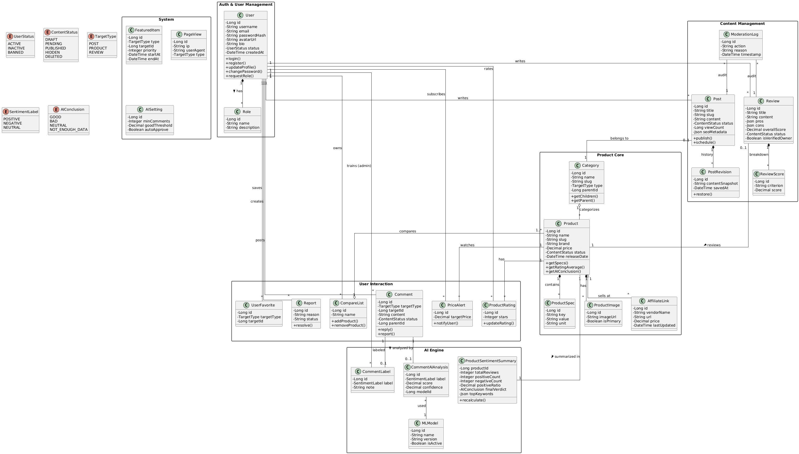

Usecase Diagam (có 2 cái chọn 1 cái)
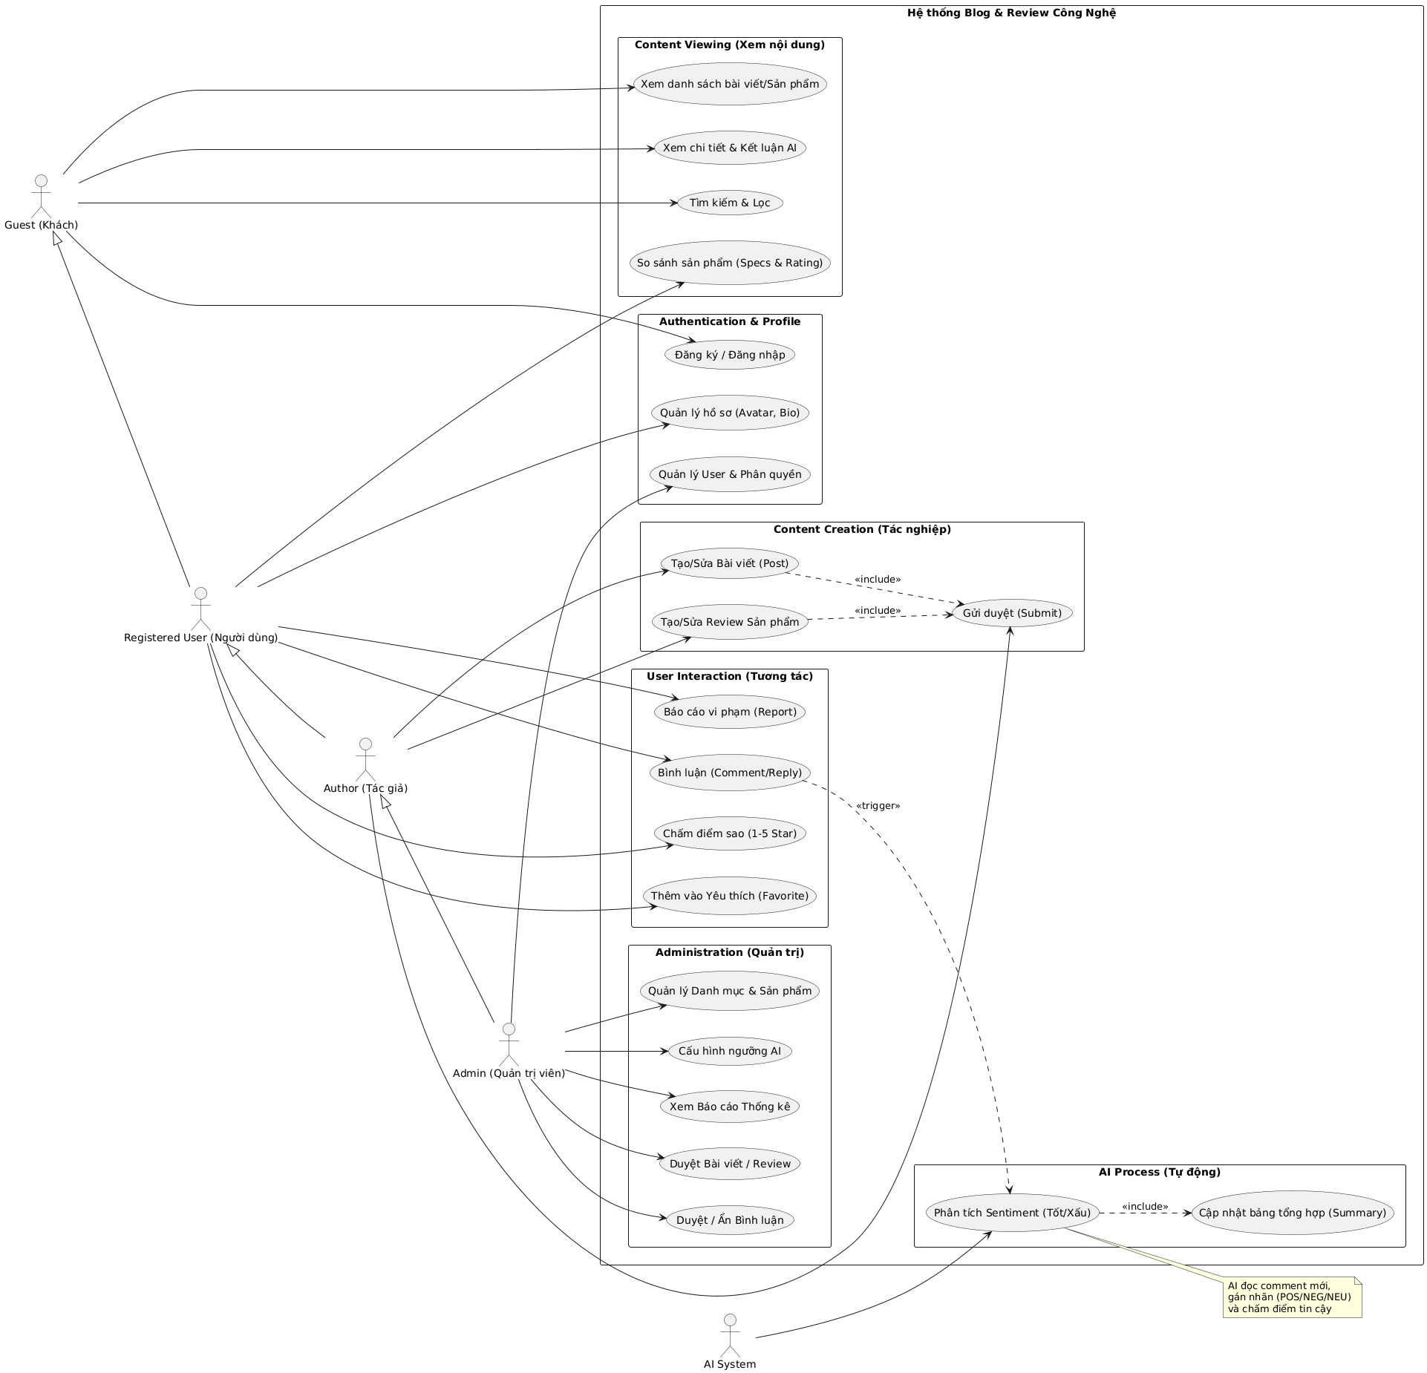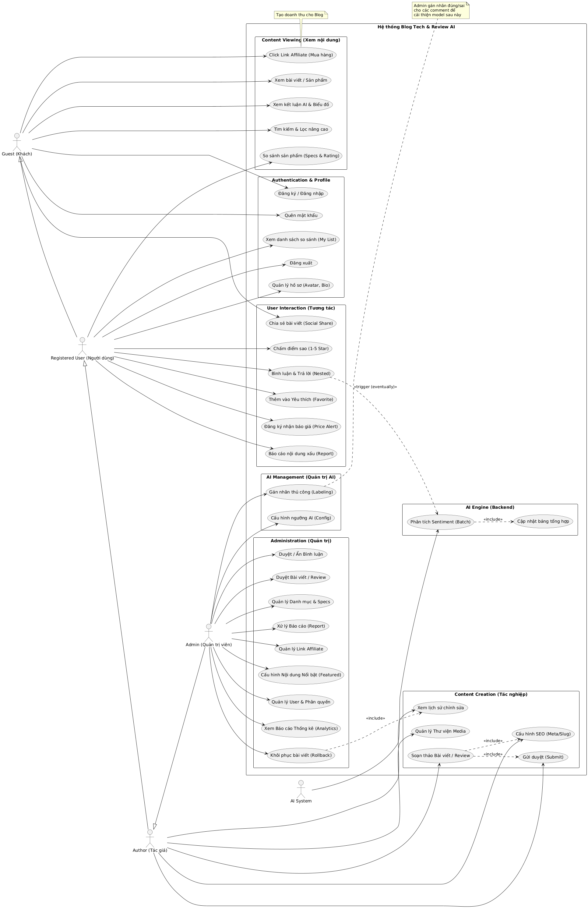
Activity Diagam
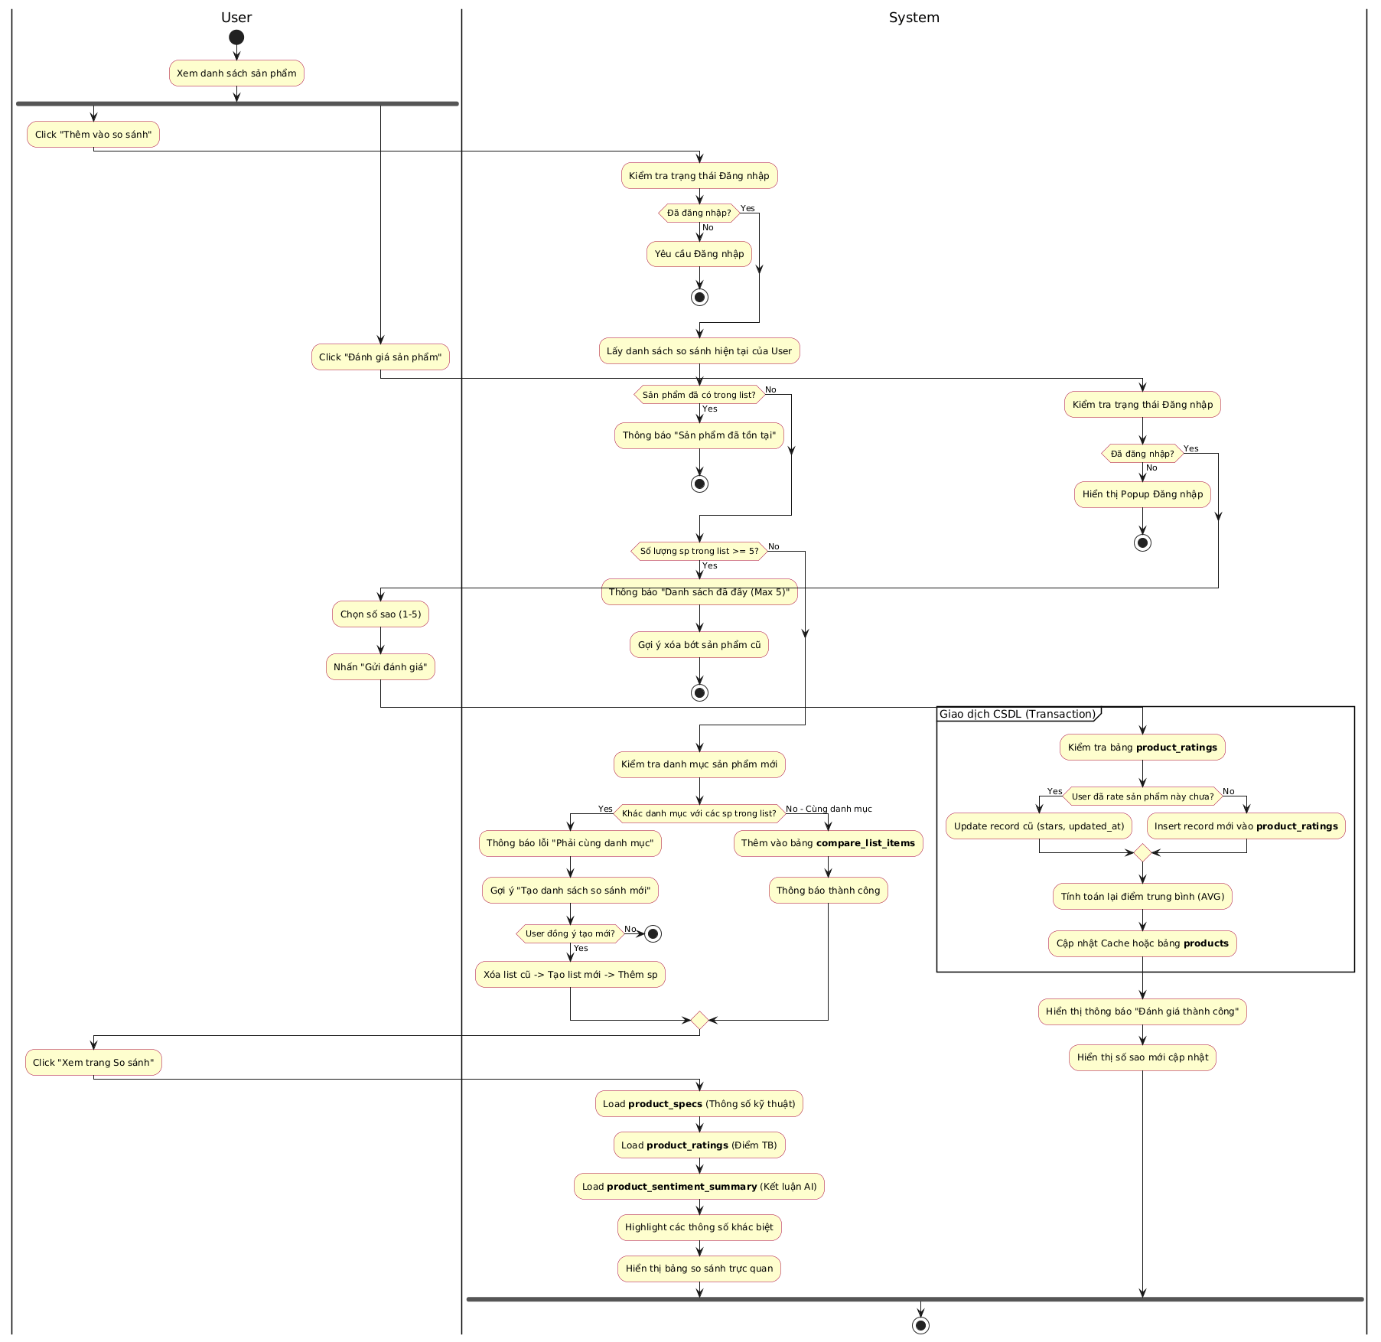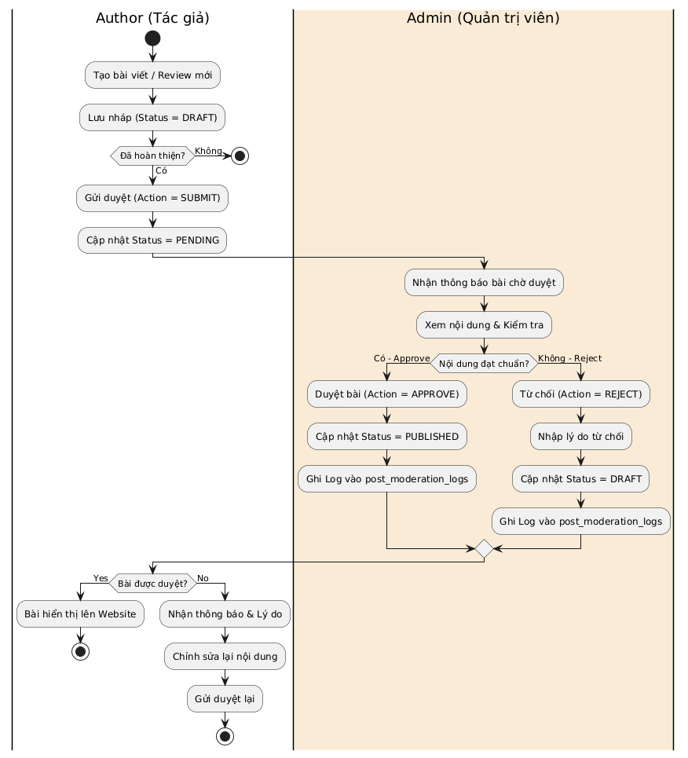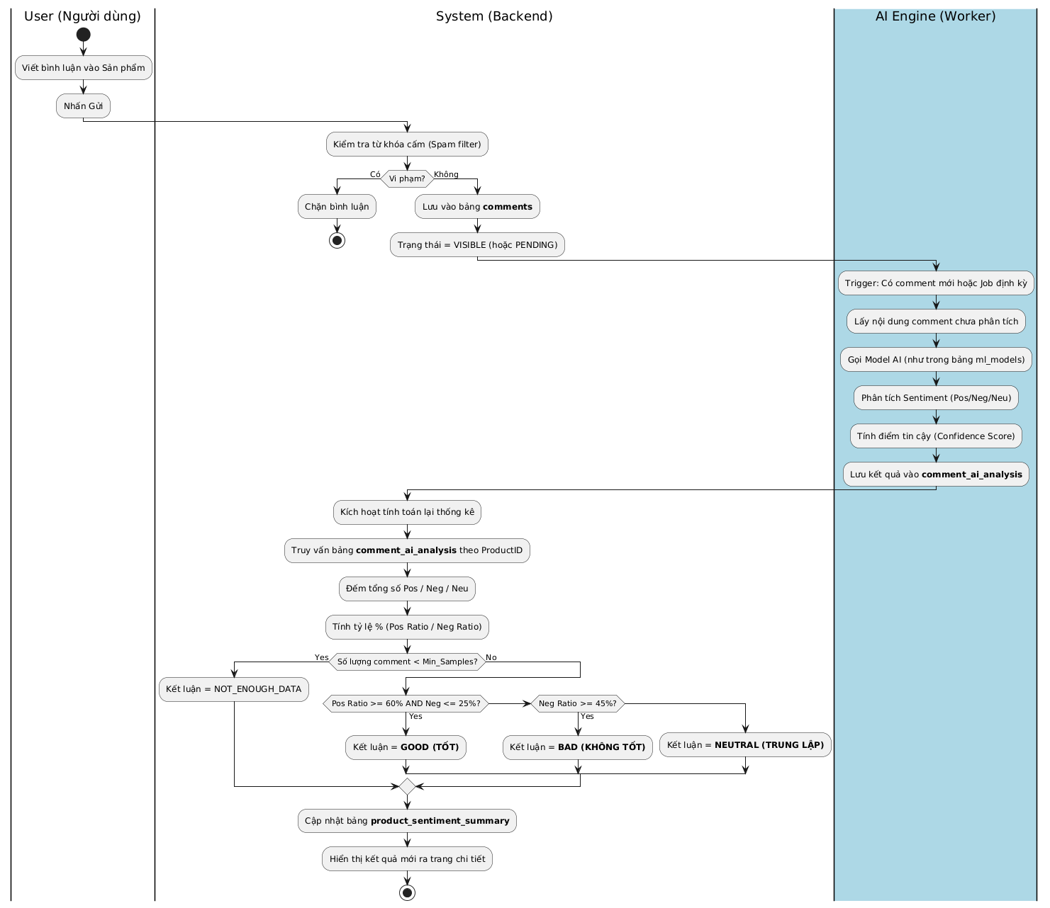

Kế hoạch 3 tuần (MongoDB + Spring Boot)
Tuần 1: Nền tảng + Auth + Core data
- Setup Spring Boot + MongoDB
- Thiết kế collections (schema document)
- Auth JWT + roles trong users
- CRUD categories
- CRUD products (images/specs embed)
✅ Deliverable: login + tạo sản phẩm/danh mục OK
Tuần 2: Posts + Reviews + Comments
- Posts workflow + moderation logs
- Reviews workflow + scores embed + logs
- Comments + reply + moderation + report
- Ratings sao (lưu vào products.ratingSummary hoặc collection riêng)
✅ Deliverable: content + tương tác user chạy end-to-end
Tuần 3: AI + Summary + Analytics + UI demo
- AI sentiment:
- Khi comment mới → chạy sentiment (mock trước) → update product.sentimentSummary
- Favorite + featured + compare
- page_views + thống kê cơ bản
- UI demo (Thymeleaf hoặc React tối giản)
✅ Deliverable: comment → AI → kết luận ngay dưới product

- Cấu trúc dự án Spring Boot + MongoDB
tech-review-platform/
├─ backend/
│ ├─ src/
│ │ ├─ main/
│ │ │ ├─ java/
│ │ │ │ └─ com/
│ │ │ │ └─ yourname/
│ │ │ │ └─ techreview/
│ │ │ │ ├─ config/
│ │ │ │ ├─ security/
│ │ │ │ ├─ common/
│ │ │ │ │ ├─ exception/
│ │ │ │ │ ├─ response/
│ │ │ │ │ └─ util/
│ │ │ │ ├─ domain/
│ │ │ │ │ ├─ auth/
│ │ │ │ │ ├─ user/
│ │ │ │ │ ├─ category/
│ │ │ │ │ ├─ post/
│ │ │ │ │ ├─ product/
│ │ │ │ │ ├─ review/
│ │ │ │ │ ├─ comment/
│ │ │ │ │ ├─ rating/
│ │ │ │ │ ├─ favorite/
│ │ │ │ │ ├─ featured/
│ │ │ │ │ ├─ compare/
│ │ │ │ │ ├─ ai/
│ │ │ │ │ └─ analytics/
│ │ │ │ ├─ integration/
│ │ │ │ └─ scheduler/
│ │ │ └─ resources/
│ │ └─ test/
│ └─ docs/
│
├─ frontend/
│ ├─ src/
│ │ ├─ app/
│ │ │ ├─ routes/
│ │ │ ├─ layouts/
│ │ │ └─ guards/
│ │ ├─ api/
│ │ ├─ components/
│ │ ├─ features/
│ │ │ ├─ auth/
│ │ │ ├─ posts/
│ │ │ ├─ products/
│ │ │ ├─ reviews/
│ │ │ ├─ comments/
│ │ │ └─ admin/
│ │ ├─ store/
│ │ ├─ styles/
│ │ └─ utils/
│ ├─ public/
│ └─ docs/
│
├─ docs/
│ ├─ uml/
│ ├─ api/
│ └─ database/
│
└─ deploy/
├─ docker/
└─ scripts/

